tmux教程

1，输入命令tmux使用工具
2，上下分屏：ctrl + b 再按 "
3，左右分屏：ctrl + b 再按 %
4，切换屏幕：ctrl + b 再按o
5，关闭一个终端：ctrl + b 再按x
6，上下分屏与左右分屏切换： ctrl + b 再按空格键

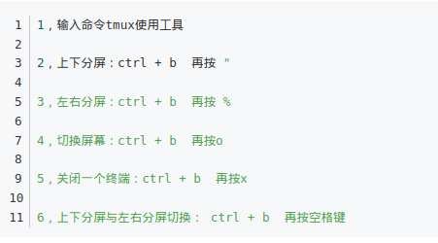

1. 问题
vim在编辑文件时，按了Ctrl+S后怎么都不动了。只能关闭SSH窗口。

2. 原因
Ctrl+S ：在Linux 下是锁定屏幕的快捷键

3. 解决
Ctrl+Q ：解锁屏幕
Ctrl+ S ：锁定屏幕

系统指令。
前缀 | 指令 | 描述
Ctrl+b | ? | 显示快捷键帮助文档
Ctrl+b | d | 断开当前会话
Ctrl+b | D | 选择要断开的会话
Ctrl+b | Ctrl+z | 挂起当前会话
Ctrl+b | r | 强制重载当前会话
Ctrl+b | s | 显示会话列表用于选择并切换
Ctrl+b | : | 进入命令行模式，此时可直接输入ls等命令
Ctrl+b | [ | 进入复制模式，按q退出
Ctrl+b | ] | 粘贴复制模式中复制的文本
Ctrl+b | ~ | 列出提示信息缓存

TODO：
有没有办法直接用鼠标调整屏幕的大小

